皮皮blog

Talk is cheap, Show me the code!
- 目录视图
- 摘要视图
- 订阅

pycharm快捷键、常用设置、配置管理
标签： pycharm快捷键版本控制数据库管理包管理
2014-10-08 23:47 175650人阅读 评论(2) 收藏 举报
分类：
Python（41）
版权声明：本文为博主皮皮http://blog.csdn.net/pipisorry原创文章，未经博主允许不得转载。
目录(?)[+]
http://blog.csdn.net/pipisorry/article/details/39909057
本博客一直在同步更新中！
内容包含：pycharm学习技巧 Learning tips、PyCharm3.0默认快捷键(翻译的)、pycharm常用设置、pycharm环境和路径配置、Pycharm实用拓展功能：pycharm中清除已编译.pyc中间文件、python2转python3最快方式
[pycharm版本控制和数据库管理][PyCharm中的那些实用功能]

pycharm学习技巧 Learning tips
/pythoncharm/help/tip of the day:
A special variant of the Code Completion feature invoked by pressing Ctrl+Space twice allows you to complete the name of any class no matter if it was imported in the current file or not. If the class is not imported yet, the import statement is generated automatically.
You can quickly find all places where a particular class, method or variable is used in the whole project by positioning the caret at the symbol's name or at its usage in code and pressing Alt+Shift+F7 (Find Usages in the popup menu).
To navigate to the declaration of a class, method or variable used somewhere in the code, position the caret at the usage and press F12. You can also click the mouse on usages with the Ctrl key pressed to jump to declarations.
You can easily rename your local variables with automatic correction of all places where they are used.
To try it, place the caret at the variable you want to rename, and press Shift+F6 (Refactor | Rename). Type the new name in the popup window that appears, or select one of the suggested names, and press Enter.
...
切换
Use Alt+Up and Alt+Down keys to quickly move between methods in the editor.
Use Ctrl+Shift+F7 (Edit | Find | Highlight Usages in File) to quickly highlight usages of some variable in the current file.
选择
You can easily make column selection by dragging your mouse pointer while keeping the Alt key pressed.
补全
Working in the interactive consoles, you don't need to memorise the command line syntax or available functions. Instead, you can use the familiar code completion Ctrl+Space. Moreover, from within the lookup list, you can press Ctrl+Q to view the item's documentation.
显示
Use F3 and Shift+F3 keys to navigate through highlighted usages.
Press Escape to remove highlighting.
历史
Ctrl+Shift+Backspace (Navigate | Last Edit Location) brings you back to the last place where you made changes in the code.
Pressing Ctrl+Shift+Backspace a few times moves you deeper into your changes history.
Ctrl+E (View | Recent Files) brings a popup list of the recently visited files. Choose the desired file and press Enter to open it.
Use Alt+Shift+C to quickly review your recent changes to the project.
剪切板
Use the Ctrl+Shift+V shortcut to choose and insert recent clipboard contents into the text.
If nothing is selected in the editor, and you press Ctrl+C, then the whole line at caret is copied to the clipboard.
run/debug
By pressing Alt+Shift+F10 you can access the Run/Debug dropdown on the main toolbar, without the need to use your mouse.
在PyCharm安装目录 /opt/pycharm-3.4.1/help目录下可以找到ReferenceCard.pdf快捷键英文版说明 or 打开pycharm > help > default keymap ref

PyCharm3.0默认快捷键(翻译的)
PyCharm Default Keymap
1、编辑（Editing）
Ctrl + Space 基本的代码完成（类、方法、属性）
Ctrl + Alt + Space 快速导入任意类
Ctrl + Shift + Enter 语句完成
Ctrl + P 参数信息（在方法中调用参数）
Ctrl + Q 快速查看文档
F1 外部文档
Shift + F1 外部文档，进入web文档主页
Ctrl + Shift + Z --> Redo 重做
Ctrl + 悬浮/单击鼠标左键 简介/进入代码定义
Ctrl + F1 显示错误描述或警告信息
Alt + Insert 自动生成代码
Ctrl + O 重新方法
Ctrl + Alt + T 选中
Ctrl + / 行注释/取消行注释
Ctrl + Shift + / 块注释
Ctrl + W 选中增加的代码块
Ctrl + Shift + W 回到之前状态
Ctrl + Shift + ]/[ 选定代码块结束、开始
Alt + Enter 快速修正
Ctrl + Alt + L 代码格式化
Ctrl + Alt + O 优化导入
Ctrl + Alt + I 自动缩进
Tab / Shift + Tab 缩进、不缩进当前行
Ctrl+X/Shift+Delete 剪切当前行或选定的代码块到剪贴板
Ctrl+C/Ctrl+Insert 复制当前行或选定的代码块到剪贴板
Ctrl+V/Shift+Insert 从剪贴板粘贴
Ctrl + Shift + V 从最近的缓冲区粘贴
Ctrl + D 复制选定的区域或行
Ctrl + Y 删除选定的行
Ctrl + Shift + J 添加智能线
Ctrl + Enter 智能线切割
Shift + Enter 另起一行
Ctrl + Shift + U 在选定的区域或代码块间切换
Ctrl + Delete 删除到字符结束
Ctrl + Backspace 删除到字符开始
Ctrl + Numpad+/- 展开/折叠代码块（当前位置的：函数，注释等）
Ctrl + shift + Numpad+/- 展开/折叠所有代码块
Ctrl + F4 关闭运行的选项卡
2、查找/替换(Search/Replace)
F3 下一个
Shift + F3 前一个
Ctrl + R 替换
Ctrl + Shift + F 或者连续2次敲击shift 全局查找{可以在整个项目中查找某个字符串什么的，如查找某个函数名字符串看之前是怎么使用这个函数的}
Ctrl + Shift + R 全局替换
3、运行(Running)
Alt + Shift + F10 运行模式配置
Alt + Shift + F9 调试模式配置
Shift + F10 运行
Shift + F9 调试
Ctrl + Shift + F10 运行编辑器配置
Ctrl + Alt + R 运行manage.py任务
4、调试(Debugging)
F8 跳过
F7 进入
Shift + F8 退出
Alt + F9 运行游标
Alt + F8 验证表达式
Ctrl + Alt + F8 快速验证表达式
F9 恢复程序
Ctrl + F8 断点开关
Ctrl + Shift + F8 查看断点
5、导航(Navigation)
Ctrl + N 跳转到类
Ctrl + Shift + N 跳转到符号
Alt + Right/Left 跳转到下一个、前一个编辑的选项卡（代码文件）
Alt + Up/Down跳转到上一个、下一个方法
F12 回到先前的工具窗口
Esc 从工具窗口回到编辑窗口
Shift + Esc 隐藏运行的、最近运行的窗口
Ctrl + Shift + F4 关闭主动运行的选项卡
Ctrl + G 查看当前行号、字符号
Ctrl + E 当前文件弹出，打开最近使用的文件列表
Ctrl+Alt+Left/Right 后退、前进
Ctrl+Shift+Backspace 导航到最近编辑区域 {差不多就是返回上次编辑的位置}
Alt + F1 查找当前文件或标识
Ctrl+B / Ctrl+Click 跳转到声明
Ctrl + Alt + B 跳转到实现
Ctrl + Shift + I查看快速定义
Ctrl + Shift + B跳转到类型声明
Ctrl + U跳转到父方法、父类
Ctrl + ]/[跳转到代码块结束、开始
Ctrl + F12弹出文件结构
Ctrl + H类型层次结构
Ctrl + Shift + H方法层次结构
Ctrl + Alt + H调用层次结构
F2 / Shift + F2下一条、前一条高亮的错误
F4 / Ctrl + Enter编辑资源、查看资源
Alt + Home显示导航条F11书签开关
Ctrl + Shift + F11书签助记开关
Ctrl + #[0-9]跳转到标识的书签
Shift + F11显示书签
6、搜索相关(Usage Search)
Alt + F7/Ctrl + F7文件中查询用法
Ctrl + Shift + F7文件中用法高亮显示
Ctrl + Alt + F7显示用法
7、重构(Refactoring)
F5复制F6剪切
Alt + Delete安全删除
Shift + F6重命名
Ctrl + F6更改签名
Ctrl + Alt + N内联
Ctrl + Alt + M提取方法
Ctrl + Alt + V提取属性
Ctrl + Alt + F提取字段
Ctrl + Alt + C提取常量
Ctrl + Alt + P提取参数
8、控制VCS/Local History
Ctrl + K提交项目
Ctrl + T更新项目
Alt + Shift + C查看最近的变化
Alt + BackQuote(’)VCS快速弹出
9、模版(Live Templates)
Ctrl + Alt + J当前行使用模版
Ctrl +Ｊ插入模版
10、基本(General)
Alt + #[0-9]打开相应的工具窗口
Ctrl + Alt + Y同步
Ctrl + Shift + F12最大化编辑开关
Alt + Shift + F添加到最喜欢
Alt + Shift + I根据配置检查当前文件
Ctrl + BackQuote(’)快速切换当前计划
Ctrl + Alt + S 打开设置页
Ctrl + Shift + A查找编辑器里所有的动作
Ctrl + Tab在窗口间进行切换
[pycharm 2.7 快捷键]
皮皮Blog

pycharm常用设置
lz提示一下，pycharm中的设置是可以导入和导出的，file>export settings可以保存当前pycharm中的设置为jar文件，重装时可以直接import settings>jar文件，就不用重复配置了。
file -> Setting ->Editor
1. 设置Python自动引入包，要先在 >general > autoimport -> python :show popup
快捷键：Alt + Enter: 自动添加包
2. “代码自动完成”时间延时设置
> Code Completion -> Auto code completion in (ms):0 -> Autopopup in (ms):500
3. Pycharm中默认是不能用Ctrl+滚轮改变字体大小的，可以在〉Mouse中设置
4. 显示“行号”与“空白字符”
> Appearance -> 勾选“Show line numbers”、“Show whitespaces”、“Show method separators”
5. 设置编辑器“颜色与字体”主题
> Colors & Fonts -> Scheme name -> 选择"monokai"“Darcula”
说明：先选择“monokai”，再“Save As”为"monokai-pipi"，因为默认的主题是“只读的”，一些字体大小颜色什么的都不能修改，拷贝一份后方可修改！
修改字体大小
> Colors & Fonts -> Font -> Size -> 设置为“14”
6. 设置缩进符为制表符“Tab”
File -> Default Settings -> Code Style
-> General -> 勾选“Use tab character”
-> Python -> 勾选“Use tab character”
-> 其他的语言代码同理设置
7. 去掉默认折叠
> Code Folding -> Collapse by default -> 全部去掉勾选
8. pycharm默认是自动保存的，习惯自己按ctrl + s 的可以进行如下设置：
> General -> Synchronization -> Save files on frame deactivation 和 Save files automatically if application is idle for .. sec 的勾去掉
> Editor Tabs -> Mark modified tabs with asterisk 打上勾
9.>file and code template>python scripts
#!/usr/bin/env python
# -*- coding: utf-8 -*-
"""
__title__ = '$Package_name'
__author__ = '$USER'
__mtime__ = '$DATE'
# code is far away from bugs with the god animal protecting
I love animals. They taste delicious.
┏┓ ┏┓
┏┛┻━━━┛┻┓
┃ ☃ ┃
┃ ┳┛ ┗┳ ┃
┃ ┻ ┃
┗━┓ ┏━┛
┃ ┗━━━┓
┃ 神兽保佑 ┣┓
┃ 永无BUG！ ┏┛
┗┓┓┏━┳┓┏┛
┃┫┫ ┃┫┫
┗┻┛ ┗┻┛
"""
10 python文件默认编码
File Encodings> IDE Encoding: UTF-8;Project Encoding: UTF-8;
11. 代码自动整理设置
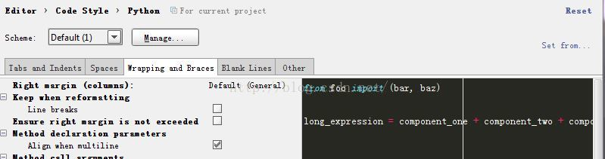
这里line breaks去掉√，否则bar, 和baz会分开在不同行，不好看。
皮皮Blog
File -> Settings -> appearance
1. 修改IDE快捷键方案
> Keymap
1) execute selection in console : add keymap > ctrl + enter
系统自带了好几种快捷键方案，下拉框中有如“defaul”,“Visual Studio”,在查找Bug时非常有用,“NetBeans 6.5”,“Default for GNOME”等等可选项，
因为“Eclipse”方案比较大众，个人用的也比较多，最终选择了“Eclipse”。
还是有几个常用的快捷键跟Eclipse不一样，为了能修改，还得先对Eclipse方案拷贝一份：
(1).代码提示功能，默认是【Ctrl+空格】，现改为跟Eclipse一样，即【Alt+/】
Main menu -> code -> Completion -> Basic -> 设置为“Alt+/”
Main menu -> code -> Completion -> SmartType -> 设置为“Alt+Shift+/”
不过“Alt+/”默认又被
Main menu -> code -> Completion -> Basic -> Cyclic Expand Word 占用，先把它删除再说吧（单击右键删除）！
(2).关闭当前文档，默认是【Ctrl+F4】，现改为跟Eclipse一样，即【Ctrl+W】
Main menu -> Window -> Active Tool Window -> Close Active Tab -> 设置为 “Ctrl+F4”;
Main menu -> Window -> Editor -> Close -> 设置为 “Ctrl+W”;
2.设置IDE皮肤主题
> Theme -> 选择“Alloy.IDEA Theme”
或者在setting中搜索theme可以改变主题，所有配色统一改变
File > settings > build.excution
每次打开python控制台时自动执行代码
> console > pyconsole
import sys# print('Python %s on %s' % (sys.version, sys.platform))sys.path.extend([WORKING_DIR_AND_PYTHON_PATHS])import os
print('current workdirectory : ', os.getcwd() )import numpy as npimport scipy as spimport matplotlib as mpl
如果安装了ipython，则在pyconsole中使用更强大的ipython
> console
选中use ipython if available
这样每次打开pyconsole就会打开ipython
Note: 在virtualenv中安装ipython: (ubuntu_env) pika:/media/pika/files/mine/python_workspace/ubuntu_env$pip install ipython

File > settings > Languages & Frameworks
如果在项目设置中开启了django支持，打开python console时会自动变成打开django console，当然如果不想这样就关闭项目对django的支持：
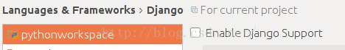
如果打开支持就会在 settings > build.excution > console下多显示一个django console:
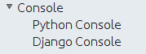
Django console设置如下
import sysprint('Python %s on %s' % (sys.version, sys.platform))import djangoprint('Django %s' % django.get_version())
sys.path.extend([WORKING_DIR_AND_PYTHON_PATHS])if 'setup' in dir(django): django.setup()import django_manage_shell; django_manage_shell.run(PROJECT_ROOT)
File > settings > Project : initial project
project dependencies > LDA > project depends on these projects > 选择sim_cluster就可以在LDA中调用sim_cluster中的包
[Configure PyCharm]
皮皮Blog

pycharm环境和路径配置

python解释器路径

python项目解释器路径
用于配置python项目执行的python路径
比如，有的项目是运行的是系统python2.7下的环境；有的是3.4；有的项目使用的是virtualenv的python环境[python虚拟环境配置 - pycharm中的项目配置]
在pycharm > file > settings > project:pythonworkspace > project interpreter > 选择对应项目 > project interpreter中指定python解释器
pycharm中运行configuration有一个选项add content roots to pythonpath
选中后sys.path中会多一整个项目project的路径/media/pika/files/mine/python_workspace，里面的目录就被当成包使用，这样就可以通过from SocialNetworks.SocialNetworks引入不是python包的目录中的文件了。
不过最好使用sys.path.append(os.path.join(os.path.split(os.path.realpath(__file__))[0],"../.."))来添加，这样在pycharm外也可以运行不出错 。
[python模块导入及属性：import ]

pycharm中进行python包管理
pycharm中的项目中可以包含package、目录（目录名可以有空格）、等等
目录的某个包中的某个py文件要调用另一个py文件中的函数，首先要将目录设置为source root，这样才能从包中至上至上正确引入函数，否则怎么引入都出错：
SystemError: Parent module '' not loaded, cannot perform relative import
Note:目录 > 右键 > make directory as > source root

python脚本解释路径
ctrl + shift + f10 / f10 执行python脚本时
当前工作目录cwd为run/debug configurations 中的working directory
可在edit configurations > project or defaults中配置

console执行路径和当前工作目录
python console中执行时
cwd为File > settings > build.excution > console > pyconsole中的working directory
并可在其中配置

pycharm配置os.environ环境
pycharm中os.environ不能读取到terminal中的系统环境变量
pycharm中os.environ不能读取.bashrc参数
使用pycharm，无论在python console还是在module中使用os.environ返回的dict中都没有~/.bashrc中的设置的变量，但是有/etc/profile中的变量配置。然而在terminal中使用python，os.environ却可以获取~/.bashrc的内容。
解决方法1：
在~/.bashrc中设置的系统环境只能在terminal shell下运行spark程序才有效，因为.bashrc is only read for interactive shells.
如果要在当前用户整个系统中都有效（包括pycharm等等IDE），就应该将系统环境变量设置在~/.profile文件中。如果是设置所有用户整个系统，修改/etc/profile或者/etc/environment吧。
如SPARK_HOME的设置[Spark：相关错误总结 ]
解决方法2：在代码中设置，这样不管环境有没有问题了
# spark environment settingsimport sys, os
os.environ['SPARK_HOME'] = conf.get(SECTION, 'SPARK_HOME')
sys.path.append(os.path.join(conf.get(SECTION, 'SPARK_HOME'), 'python'))
os.environ["PYSPARK_PYTHON"] = conf.get(SECTION, 'PYSPARK_PYTHON')
os.environ['SPARK_LOCAL_IP'] = conf.get(SECTION, 'SPARK_LOCAL_IP')
os.environ['JAVA_HOME'] = conf.get(SECTION, 'JAVA_HOME')
os.environ['PYTHONPATH'] = '$SPARK_HOME/python/lib/py4j-0.10.3-src.zip:$PYTHONPATH'

pycharm配置第三方库代码自动提示
参考[Spark安装和配置]
皮皮Blog

Pycharm实用拓展功能

pycharm中清除已编译.pyc中间文件
选中你的workspace > 右键 > clean python compiled files
还可以自己写一个清除代码

pycharm设置外部工具
[python小工具 ]针对当前pycharm中打开的py文件对应的目录删除其中所有的pyc文件。如果是直接运行（而不是在下面的tools中运行），则删除E:\mine\python_workspace\WebSite目录下的pyc文件。

将上面的删除代码改成外部工具
PyCharm > settings > tools > external tools > +添加
Name: DelPyc
program: $PyInterpreterDirectory$/python Python安装路径
Parameters: $ProjectFileDir$/Oth/Utility/DelPyc.py $FileDir$
Work directory: $FileDir$
Note:Parameters后面的 $FileDir$参数是说，DelPyc是针对当前pycharm中打开的py文件对应的目录删除其中所有的pyc文件。

之后可以通过下面的方式直接执行
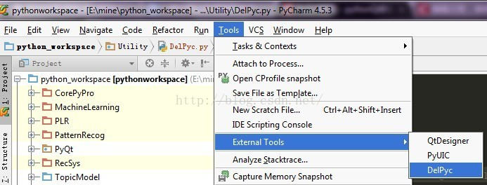
Note:再添加一个Tools名为DelPycIn
program: Python安装路径，e.g. D:\python3.4.2\python.exe
Parameters: E:\mine\python_workspace\Utility\DelPyc.py
Work directory 使用变量 $FileDir$
参数中没有$FileDir$，这样就可以直接删除常用目录r'E:\mine\python_workspace\WebSite'了，两个一起用更方便

代码质量
当你在打字的时候，PyCharm会检查你的代码是否符合PEP8。它会让你知道，你是否有太多的空格或空行等等。如果你愿意，你可以配置PyCharm运行pylint作为外部工具。

python2转python3最快方式
/usr/bin/2to3 -wn $FileDir$
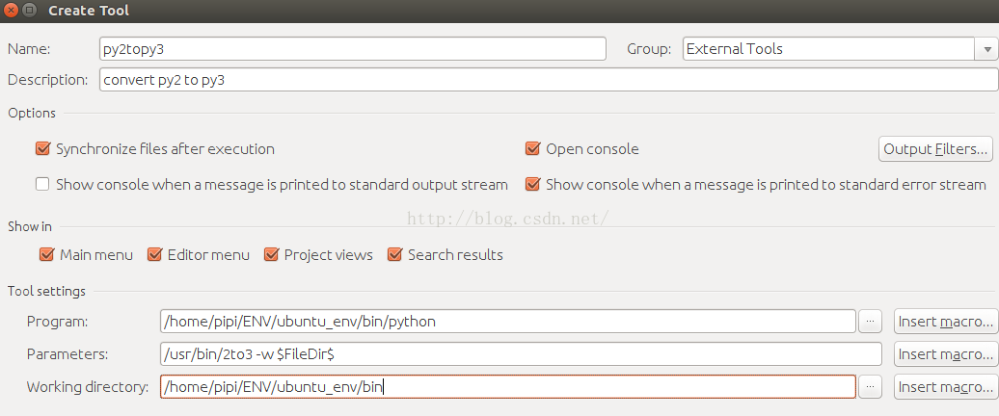
这样在pycharm中打开某个文件，右键external tools > py2topy3就可以瞬间将当前文件所在目录下的所有py2转换成py3，是不是很机智！
[python2和python3的区别、转换及共存 使用 2to3 工具对代码进行检查和转换]

其它
[pycharm版本控制和数据库管理]
[PyCharm中的那些实用功能]
[使用Pycharm打造高效Python IDE (下)]
from:http://blog.csdn.net/pipisorry/article/details/39909057
ref:pycharm的一些设置和快捷键

顶
38

踩
2

- 上一篇linux和windows下安装python拓展包及requirement.txt安装类库
- 下一篇python虚拟环境安装和配置
相关文章推荐
- • PyCharm常用快捷键
- • MySQL在微信支付下的高可用运营--莫晓东
- • pycharm常用快捷键及简单使用方法
- • 容器技术在58同城的实践--姚远
- • PyCharm常用设置和快捷键汇总
- • SDCC 2017之容器技术实战线上峰会
- • python代码编辑器PyCharm快捷键补充
- • SDCC 2017之数据库技术实战线上峰会
- • pycharm快捷键及一些常用设置
- • 腾讯云容器服务架构实现介绍--董晓杰
- • 最全Pycharm教程（5）——Python快捷键相关设置
- • 微博热点事件背后的数据库运维心得--张冬洪
- • pycharm的一些快捷键
- • pycharm快捷键及一些常用设置
- • Mac下PyCharm快捷键大全
- • pycharm常用设置（keymap设置及eclipse常用快捷键总结）
查看评论
1楼 weixin_361786032017-05-22 16:11发表 [回复]
你好，你文中的神兽是怎么打印出来的
Re: 某小皮2017-05-22 16:44发表 [回复]
回复weixin_36178603：ascii码拼起来的，网上搜索字符图
窗体顶端
发表评论
- 用 户 名：
- weixin_39913905
- 评论内容：

窗体底端
* 以上用户言论只代表其个人观点，不代表CSDN网站的观点或立场
个人资料
某小皮


  - 访问：3127448次
  - 积分：28245
  - 等级：
  - 排名：第212名
  - 原创：557篇
  - 转载：30篇
  - 译文：5篇
  - 评论：281条
Welcome to 皮皮blog~
站长统计
文章搜索
窗体顶端

窗体底端
文章分类
- ----------Love Python---------(0)
- Python(42)
- Python类、函数和模块(32)
- Python拓展包(6)
- Numpy小记(15)
- Scipy小记(8)
- Matplotlib小记(8)
- Pandas小记(10)
- Networkx小记(2)
- Sympy小记(2)
- Django小记(14)
- Crawler：Python爬虫小记(8)
- PythonQT小记(5)
- Scikit-Learn(16)
- ----------小小技术流-------------(0)
- 深度学习DeepLearning(18)
- 主题模型Topic Model(19)
- 概率图模型PMG(23)
- 机器学习公开课(19)
- 机器学习MachineLearning(37)
- 分类 Classification(13)
- 聚类 Clustering(2)
- 序列数据(10)
- 海量数据挖掘MMDS(23)
- tensorflow(0)
- Git小记(10)
- Spark(9)
- Hadoop(6)
- Docker(9)
- Resys(9)
- NLP(13)
- BigData(4)
- Dataming(1)
- 架构(1)
- Math(32)
- -------Language World---------(0)
- C++(36)
- Scala(11)
- R(1)
- Java(15)
- Android(25)
- Html(3)
- Matlab(3)
- assembly(3)
- Perl(0)
- Database(3)
- Linux(41)
- windows(14)
- ----------算法结构---------------(0)
- Algorithm&Datastructure(14)
- 大数据算法(3)
- 编程之美(9)
- OJ(15)
- 逻辑之美(2)
- Coding(2)
- --------------OTH-------------(13)
- Office(11)
- Internet(5)
- inforSec(3)
- paper(7)
- mine(5)
- others(4)
博客专栏
 | 深度学习  文章：16篇  阅读：16541

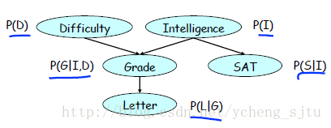 | 概率图模型  文章：21篇  阅读：140160

 | PythonQT  文章：5篇  阅读：48005

 | Django  文章：13篇  阅读：93055

 | Git  文章：8篇  阅读：53465

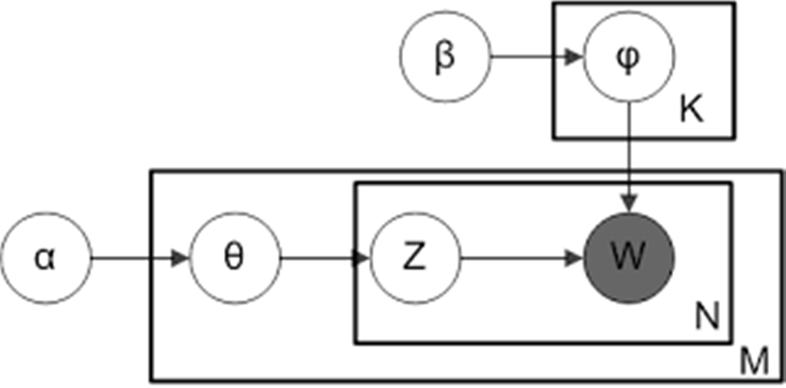 | 主题模型  文章：16篇  阅读：136555

 | 机器学习  文章：18篇  阅读：63659
最新评论
- 非参数估计：核密度估计KDE
cxd68982074: 总结的很好！

- PyQt5教程 - QtDesigner窗口设计工具的使用
pzx_hkq: @pipisorry:╮（╯＿╰）╭

- PyQt5教程 - QtDesigner窗口设计工具的使用
某小皮: @pzx_hkq:找半天没找到，之前帮别人搞的太简单没保存

- numpy教程：随机数模块numpy.random
某小皮: @chaclus:的确是这样。所以一般代码写完后都是使用time()生成当前时间的随机数代替固定值s...

- PyQt5教程 - QtDesigner窗口设计工具的使用
pzx_hkq: 博主，你的图标在哪搞的，很喜欢这个图标，可以发我一份吗，a574406649@163.com

- 主题模型TopicModel：LDA的缺陷和改进
某小皮: @liumengly:个位数的当然是短文本了，可以使用，只是直接使用的效果不好

- numpy教程：随机数模块numpy.random
chaclus: 请问一下：如果设置np.random.seed 值之后，是不是每次random 生成的值都是固定，而...

- 主题模型TopicModel：LDA的缺陷和改进
liumengly: 博主你好，我想问下，长度为7的document可以使用LDA？不会稀疏吗。短文本使用LDA，这里的短...

- matplotlib绘图实例：pyplot、pylab模块及作图参数
nuaadot: @pipisorry:原来是这样，多谢楼主指导。一般确实都是直接用pyplot的，也没有啥功能是少的...

- pycharm版本控制和数据库管理
qq_40523099: 点个赞,关注了

友情链接
Contact me
跳跳的博客
王老板儿的博客
少东的博客
志力的博客
pipi pages
公司简介|招贤纳士|广告服务|联系方式|版权声明|法律顾问|问题报告|合作伙伴|论坛反馈
网站客服杂志客服微博客服webmaster@csdn.net400-660-0108|北京创新乐知信息技术有限公司 版权所有|江苏知之为计算机有限公司|江苏乐知网络技术有限公司
京 ICP 证 09002463 号|Copyright © 1999-2017, CSDN.NET, All Rights Reserved

